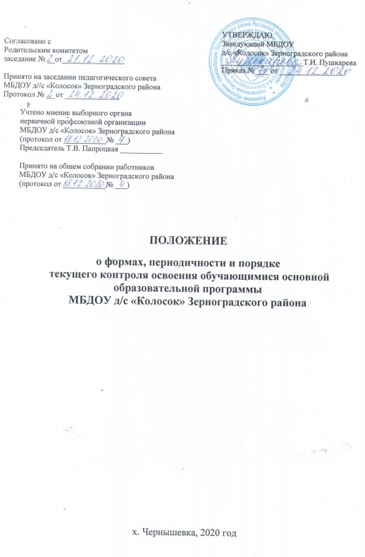

Общие положения
  - Настоящее Положение о формах, периодичности и порядке текущего контроля успеваемости обучающимися (далее - Положение) регулирует деятельность Муниципального бюджетного дошкольного образовательного учреждения детский сад «Колосок» Зерноградского района (далее – ОУ) в части осуществления текущего контроля освоения обучающимися образовательных программ (далее - педагогическая диагностика).
  - Настоящее Положение разработано в соответствии с:
  - Федеральным законом от 29.12.2012 №273-ФЗ «Об образовании в Российской Федерации» (ст.30 ч.2, ст.28 ч.3 п.10, ст.58 ч.1);
  - Приказом Министерства образования и науки РФ от 17.10.2013 №1155 «Об утверждении федерального государственного образовательного стандарта дошкольного образования»;
  - Уставом ОУ;
  - Образовательной программой дошкольного образования.
  - Образовательной программой дошкольного образования, адаптированной для воспитанников с ограниченными возможностями здоровья.
  - При реализации образовательных программ ОУ проводится оценка индивидуального развития обучающихся. Такая оценка производится педагогическими работниками (воспитателями, музыкальным руководителем, инструктором по физической культуре) в рамках педагогической диагностики (оценки индивидуального развития детей дошкольного возраста, связанной с оценкой эффективности педагогических действий и лежащей в основе их дальнейшего планирования). Результаты педагогической диагностики могут использоваться исключительно для решения следующих образовательных задач:
- индивидуализации образования (в том числе поддержки ребенка, построения его образовательной траектории или профессиональной коррекции особенностей его развития);
- оптимизации работы с группой обучающихся.
  - Педагогическую диагностику осуществляют педагогические работники в соответствии с должностными обязанностями.
  - Результаты, полученные в ходе педагогической диагностики за отчетный период (учебный год), являются документальной основой для составления ежегодного отчета о самообследовании и публикуются на его официальном сайте в установленном порядке с соблюдением положений Федерального закона от 27.07.2006 № 152-ФЗ «О персональных данных».
  - Основными потребителями информации о педагогической диагностике являются участники образовательного процесса: педагоги, специалисты, родители (законные представители) обучающихся, коллегиальные органы управления ОУ, экспертные комиссии при проведении процедур лицензирования, учредитель.

Форма проведения педагогической диагностики

  - Форма проведения педагогической диагностики преимущественно представляет собой наблюдение за активностью обучающегося в различные периоды пребывания в ОУ, анализ продуктов детской деятельности и специальные диагностические ситуации, организуемые педагогом.
  - Формы проведения, критерии, методика оценивания и инструментарий проведения педагогической диагностики используется в соответствии с реализуемыми в ОУ образовательными программами.

Периодичность проведения педагогической диагностики:
  - Педагогическая диагностика проводится во всех возрастных группах два раза в год (в сентябре и мае). В начале года педагогическая диагностика направлена на выявление стартовых возможностей обучающихся, в конце учебного года - наличие динамики в развитии.
  - Педагогическая диагностика проводится по пяти образовательным областям: социально - коммуникативное развитие; познавательное развитие; речевое развитие; художественно - эстетическое развитие; физическое развитие.
  - Инструментарием для педагогической диагностики являются диагностические карты.
  - Результаты оценки индивидуального развития обучающихся группы оформляются в виде диагностических карт.
  - Педагогическая диагностика оценивается по 5-и бальной шкале:
1 балл (в диаграмме красный цвет) - ребенок не может выполнить задание, помощь взрослого не принимает;
- Балла (в диаграмме оранжевый цвет) - ребенок с помощью взрослого выполняет задание (по аналогии);
3 балла (в диаграмме серый цвет) - ребенок выполняет задание с частичной помощью взрослого (наводящие вопросы);
4 балла (в диаграмме синий цвет) - ребенок выполняет самостоятельно и с незначительной помощью взрослого задание;
- Баллов (в диаграмме зеленый цвет) - ребенок выполняет задание самостоятельно, полностью освоил материал.

Порядок проведения педагогической диагностики

  - Педагогическая диагностика осуществляется в течение времени пребывания обучающегося в ОУ с 07.30 до 16.30 в группах общеразвивающей направленности, исключая время, отведенное на сон.
  - Данные педагогической диагностики вносятся в диагностические карты развития обучающихся, с которой педагогические работники знакомят родителей (законных представителей) обучающихся на индивидуальных консультациях.
  - По результатам педагогической диагностики, при необходимости, составляется индивидуальный маршрут развития обучающегося в его целях поддержки, построения его образовательной траектории или профессиональной коррекции особенностей его развития.
  - Педагогические работники не позднее 01.10. и 20.05. текущего учебного года сдают результаты проведенных педагогических наблюдений и диагностических исследований с выводами - Аналитическую справку, диаграммы по установленной форме старшему воспитателю, либо лицу, назначенным ответственным за проведение педагогической диагностики заведующим.
  - Ответственный на основании диагностических карт и аналитических справок групп, осуществляет сравнительный анализ, определяет эффективность проведенной работы, проводит сопоставление с нормативными показателями и представляет обобщенные результаты на итоговом педагогическом совете - Аналитическую справку «О результатах мониторинга усвоения обучающимися Образовательных программ за учебный год.
  - После ознакомления с обобщенными результатами на итоговом Педагогическом совете определяются проблемы, пути их решения и приоритетные задачи ОУ для реализации в новом учебном году по результатам педагогической диагностики.

Документация

  - Диагностический инструментарий для проведения оценки индивидуального развития обучающихся (педагогической диагностики), хранятся педагогами в группах и обновляются по мере необходимости.
  - Общие результаты педагогической диагностики уровня индивидуального развития обучающихся (диагностические карты, аналитические справки, диаграммы) хранятся на бумажных носителях в архиве методического кабинета 5 лет.

Заключительные положения

  - Изменения и дополнения в настоящее Положение принимаются на Общем собрании работников ОУ с учетом мнения Родительского комитета.
  - Положение действует до принятия нового Положения, утвержденного заведующим в установленном порядке.

С положением ознакомлены: ____________________________________________________________________________________________________________________________________________________________________________________________________________________________________________________________________________________________________________________________________________________________________________________________

МУНИЦИПАЛЬНОЕ БЮДЖЕТНОЕ ДОШКОЛЬНОЕ
ОБРАЗОВАТЕЛЬНОЕ УЧРЕЖДЕНИЕ
ДЕТСКИЙ САД «КОЛОСОК» ЗЕРНОГРАДСКОГО РАЙОНА

ПРИКАЗ

27.08.2020 года № 41 х. Чернышевка

«Об утверждении Положения о формах, периодичности и порядке текущего контроля успеваемости обучающихся МБДОУ д/с «Колосок» Зерноградского района»

Во исполнение п.2 ст. 64 ФЗ-273 «Об образовании в РФ» от 29.12.2012 года, в соответствие с Уставом МБДОУ д/с «Колосок» Зерноградского района,

ПРИКАЗЫВАЮ:

1. Утвердить прилагаемое Положение о формах, периодичности и порядке текущего контроля успеваемости обучающихся МБДОУ д/с «Колосок» Зерноградского района.

2. Возложить функции по координации и проведению текущего контроля успеваемости обучающихся МБДОУ д/с «Колосок» - на инструктора по физической культуре Т.В. Папроцкую, филиала д/с «Колокольчик» - на воспитателя О.Ю. Сторчак.
3. Контроль по исполнению приказа оставляю за собой.

Заведующий Т.И. Пушкарева

С положением ознакомлены: ____________________________________________________________________________________________________________________________________________________________________________________________________________________________________________________________________________________

